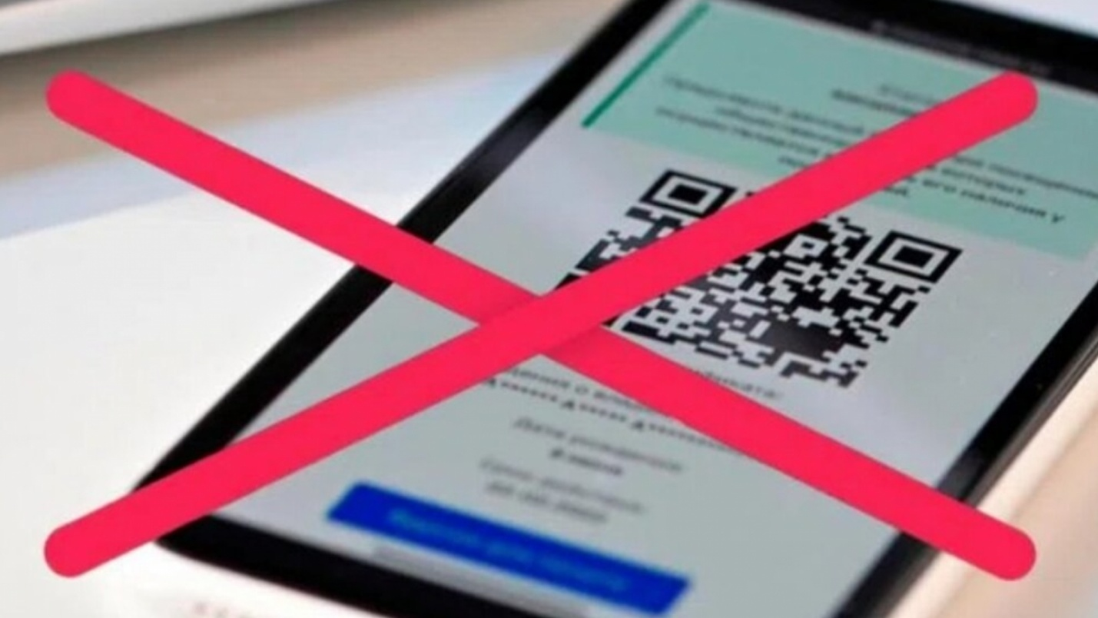

В России отменяют ковидные ограничения и QR коды
Роспотребнадзор рекомендовал отменить ограничения, связанные с новой коронавирусной инфекцией, за исключением масочного режима внутри помещений и дезинфекции. Такое мнение озвучила руководитель ведомства Анна Попова в ходе совещания с региональными представительствами Роспотребнадзора.
По словам Поповой, на восьмой неделе заболеваемость снизилась на 27,6%, что в абсолютном значении составило чуть более 596 человек на 100 тысяч жителей. Из них лишь 10,7% случаев приходится на крупнейшие регионы (Москва, Подмосковье, Санкт-Петербург, Ленобласть).
При этом в 97% случаев болезнь протекает в форме ОРВИ или вообще без симптомов.
Рост числа заболевших фиксируется только в 6 субъектах, а в 75 регионах отмечается уменьшение показателей. Сокращение заболеваемости наблюдается во всех возрастных категориях.
С учетом существенного уменьшения уровня заболеваемости и преобладания штамма омикрон среди здоровых людей без клинических симптомов Роспотребнадзор утвердил методические рекомендации по проведению противоэпидемических мероприятий в условиях эпидпроцесса, вызванного новым геновариантом коронавируса омикрон.
Рекомендации разработаны с учетом мнения экспертов и опыта других государств, распространяются на разные отрасли экономики и актуальны для нынешней эпидситуации. Из антиковидных мер авторы документа рекомендуют оставить только масочный режим в закрытых помещениях, а также усиленный режим дезинфекции.
Одной из первых начала снимать ограничения Москва. С 3 марта в мегаполисе отменили действие QR-кодов, уходят в прошлое запреты на посещение кафе, ресторанов, музеев, театров, кино, спортивных объектов. Жители и гости столицы смогут без ограничений посетить зрелищные, развлекательные, культурные, просветительские мероприятия.
Одновременно отменяется обязательный домашний режим для лиц старше 60 лет и людей с хроническими заболеваниями. Теперь он носит рекомендательный характер.
Напоминаем, что с 21 февраля в России был введен новый порядок получения QR-кода, согласно которого код можно получить по результатам исследования на антитела, независимо от их количественного показателя. Однако ситуация развивается стремительно и субъекты РФ активно присоединяются к отмене QR кодов по всей стране.

